TỔNG QUAN
Điều tra tình hình sử dụng thuốc lá ở ngưởi trưởng thành (gọi tắt là điều tra GATS) là một điều tra chuẩn toàn cầu để giám sát một cách có hệ thống tình hình sử dụng thuốc lá ở người trưởng thành (cả thuốc lá có khói và thuốc lá không khói) và theo dõi các chỉ số cơ bản về phòng, chống tác hại của thuốc lá. Đây là điều tra hộ gia đình, phỏng vấn cá nhân từ 15 tuổi trở lên. Điều tra này do Bộ Y tế phối hợp với Đại học Y Hà Nội và Tổng cục Thống kê thực hiện. Tại Việt Nam, GATS được thực hiện lần đầu vào năm 2010 và điều tra nhắc lại vào năm 2015. Cả hai điều tra đều sử dụng phương pháp chọn mẫu ngẫu nhiên hệ thống phân tầng theo hai giai đoạn để tạo ra bộ dữ liệu đại diện quốc gia. Tổng số có 9.925 cuộc phỏng vấn cá nhân được thực hiện ở điều tra năm 2010, đạt tỷ lệ trả lời là 92,8%. Năm 2015 có 8.996 cuộc phỏng vấn cá nhân được thực hiện, đạt tỷ lệ trả lời là 95,8%.
Điều tra GATS góp phần nâng cao năng lực các quốc gia trong thiết kế, triển khai và đánh giá các chương trình phòng, chống tác hại của thuốc lá. Điều tra cũng giúp các quốc gia thực hiện các qui định của Công ước Khung về Kiểm soát thuốc lá của Tổ chức Y tế thế giới (WHO) trong việc thu thập dữ liệu có thể so sánh tại quốc gia đó và giữa các quốc gia trên thế giới. WHO đã xây dựng gói MPOWER, bao gồm các giải pháp tối ưu để giảm nhu cầu sử dụng thuốc lá.
M (Monitor) Theo dõi việc sử dụng thuốc lá và thực thi các chính sách phòng chống tác hại thuốc lá
P (Protect) Bảo vệ mọi người khỏi phơi nhiễm với khói thuốc lá thụ động
O (Offer) Hỗ trợ cai nghiện thuốc lá
W (Warning) Cảnh báo về tác hại của thuốc lá
E (Enforce) Thực thi nghiêm các qui định cấm quảng cáo, khuyến mại và tài trợ thuốc lá
R (Raise tax) Tăng thuế thuốc lá

KẾT QUẢ CHÍNH
- Tỷ lệ hút thuốc vào năm 2015 có xu hướng giảm so với năm 2010, tỷ lệ hút thuốc chung là 23,8% năm 2010 và 22,5% năm 2015, tỷ lệ nam giới hút thuốc là 47,4% năm 2010 và 45,3% năm 2015 và tỷ lệ nữ giới hút thuốc là 1,4% năm 2010 và 1,1% năm 2015.
  - Tỷ lệ hút thuốc lá điếu chung giảm từ 19,9% năm 2010 xuống 18,2% năm 2015.
  - Tỷ lệ hút thuốc chung ở khu vực thành thị giảm đáng kể, từ 23,3% năm 2010 xuống 20,6% năm 2015. Trong đó, tỷ lệ này ở nam giới là 47,7% năm 2010 và 42,7% năm 2015.
  - Tỷ lệ hút thuốc lá điếu của nam giới ở khu vực thành thị giảm đáng kể, từ 45,2% năm 2010 xuống 38,7% năm 2015.
- Tỷ lệ phơi nhiễm với khói thuốc thụ động (SHS) vào năm 2015 giảm đáng kể so với năm 2010 ở hầu hết các địa điểm, tại gia đình (từ 73,1% xuống còn 59,9%), tại nơi làm việc (từ 55,9% xuống còn 42,6%), tại các trường đại học, cao đẳng (từ 54,3% xuống còn 37,9%), trên phương tiện giao thông công cộng (từ 34,4% xuống còn 19,4%) và tại trường học (từ 22,3% xuống còn 16,1%).
- Tỷ lệ người hút thuốc lá được nhân viên y tế tư vấn bỏ thuốc tăng từ 29,7% năm 2010 lên 40,5% năm 2015.
- Tỷ lệ người cai thuốc lá không thay đổi, tỷ lệ người cai thuốc trong số những người đã từng hút thuốc là 29,3% năm 2010 và 29,0% năm 2015.
- Nhận thức của người trưởng thành về tác hại đến sức khỏe của hút thuốc và tiếp xúc với khói thuốc thụ động tăng, cụ thể:
  - Tỷ lệ người tin rằng hút thuốc gây các bệnh đột quỵ, đau tim và ung thư phổi tăng từ 55,5% năm 2010 đến 61,2% năm 2015.
  - Tỷ lệ người tin rằng phơi nhiễm với khói thuốc thụ động gây các bệnh nguy hiểm cho người không hút thuốc tăng từ 87,0% năm 2010 lên 90,3% năm 2015.
- Tỷ lệ người ở nhóm tuổi từ 15-24 nhìn thấy quảng cáo và khuyến mại thuốc lá giảm từ 25,3% năm 2010 xuống 19,8% năm 2015.
- Giá trung bình của một bao thuốc lá hai mươi điếu có xu hướng giảm (12.700 đồng Việt Nam/bao năm 2010 và 11.800 đồng Việt Nam/bao năm 2015 sau khi đã hiệu chỉnh lạm phát).
KHUYẾN NGHỊ
- Việc thực thi qui định môi trường không khói thuốc đã đạt những kết quả đáng kể, giúp làm giảm việc tiếp xúc với khói thuốc thụ động ở Việt Nam. Tuy nhiên, tỷ lệ tiếp xúc với khói thuốc lá thụ động vẫn còn cao tại gia đình, nơi làm việc và nơi công cộng, đặc biệt là trong nhà hàng (80,7%). Việc ban hành và thực thi nghiêm qui định môi trường 100% không khói thuốc tại khu vực trong nhà ở các địa điểm công cộng như nhà hàng, quán bar, quán trà/cà phê sẽ giúp làm giảm đáng kể việc tiếp xúc thụ động với khói thuốc.
- Tiếp tục thực hiện các chính sách phòng chống tác hại thuốc lá toàn diện sẽ làm giảm tỷ lệ hút thuốc
- Tăng thuế và giá các sản phẩm thuốc lá là một biện pháp hiệu quả để giảm tỷ lệ hút thuốc lá, điều này đã được chứng minh tại nhiều quốc gia trên thế giới. Vì vậy, cần tăng thuế đủ mạnh để làm giảm sức mua của người sử dụng thuốc lá tại Việt Nam.
- Tăng cường thực thi nghiêm các biện pháp cấm toàn diện quảng cáo, khuyến mại và tài trợ của các công ty thuốc lá, đặc biệt là tại điểm bán thuốc lá để ngăn ngừa thanh thiếu niên hút thuốc.
- Tăng cường các hoạt động truyền thông để duy trì và nâng cao nhận thức của người dân về tác hại của sử dụng thuốc lá và hướng tới thay đổi hành vi của người hút thuốc, đặc biệt chú trọng khu vực nông thôn.
- Tăng cường cung cấp các dịch vụ hỗ trợ cai nghiện thuốc lá để khuyến khích và giúp người hút bỏ thuốc từ bỏ việc sử dụng các sản phẩm thuốc lá.

So sánh tỷ lệ người hiện hút thuốc lá theo giới,
năm 2010 và năm 2015
So sánh tỷ lệ người phơi nhiễm với khói thuốc thụ động
tại một số địa điểm, năm 2010 và năm 2015
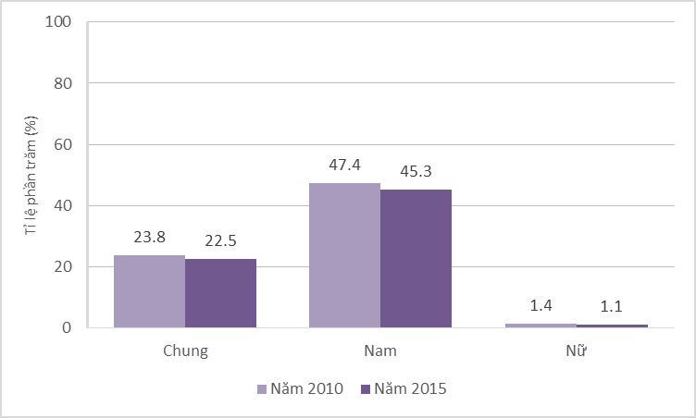
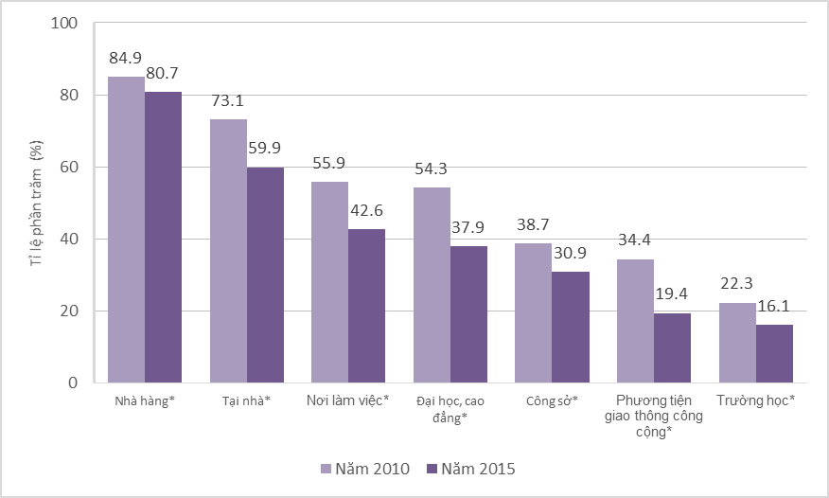

So sánh tỷ lệ người tin rằng hút thuốc và phơi nhiễm với khói thuốc thụ động gây các bệnh nguy hiểm, năm 2010 và năm 2015
So sánh tỷ lệ người hút thuốc nhận được tư vấn bỏ thuốc từ cán bộ y tế, năm 2010 và năm 2015
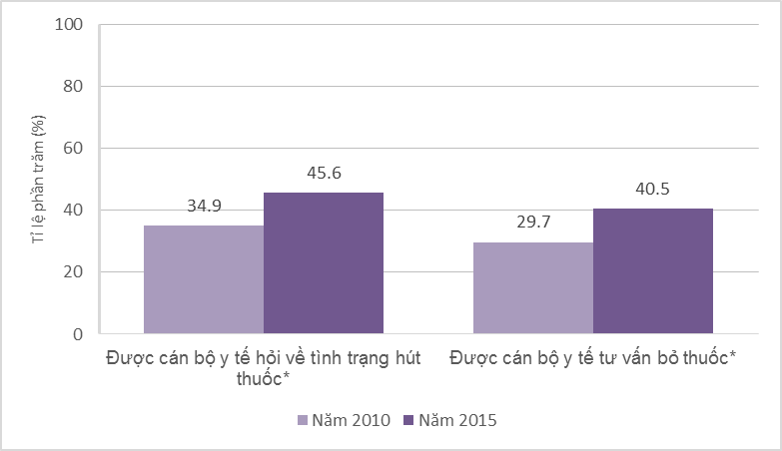
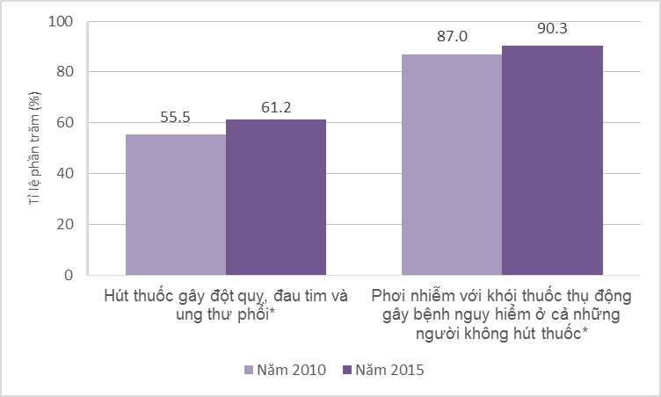

So sánh giá trung bình của một bao thuốc lá 20 điếu và tiền mua thuốc lá trung bình hàng tháng, năm 2010 và năm 2015
So sánh tỷ lệ người nhìn thấy quảng cáo, khuyến mại và tài trợ thuốc lá theo nhóm tuổi, năm 2010 và năm 2015
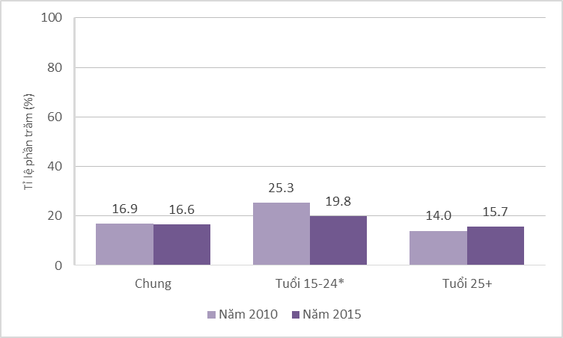
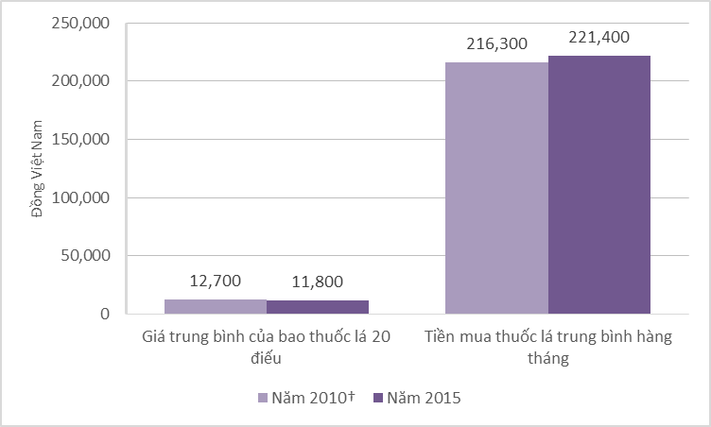
CHÚ Ý: Sử dụng thuốc lá hiện tại bao gồm việc sử dụng hàng ngày và không hàng ngày. Người trưởng thành từ 15 tuổi trở lên. Dữ liệu được gắn trọng số để đại diện quốc gia cho toàn bộ nam giới và nữ giới từ 15 tuổi trở lên. Tỷ lệ phản ánh sự phổ biến của từng chỉ số trong mỗi nhóm, không phải sự phân bổ giữa các nhóm. * Thể hiện so sánh có ý nghĩa thống kê với p<0.05. † Số liệu về tính toán chi phí của GATS Việt Nam 2010 đã được hiểu chỉnh theo lạm phát để so sánh với 2015.
Điều tra này được thực hiện với sự hỗ trợ tài chính từ Quỹ từ thiện Bloomberg và Quỹ Bill & Melinda Gates; Hỗ trợ kĩ thuật từ Trung tâm Kiểm soát và Phòng ngừa dịch bệnh Hoa Kỳ (CDC), Tổ chức Y tế thế giới (WHO), RTI International; Hỗ trợ thực hiện Chương trình từ Quỹ CDC, Hoa Kỳ.

